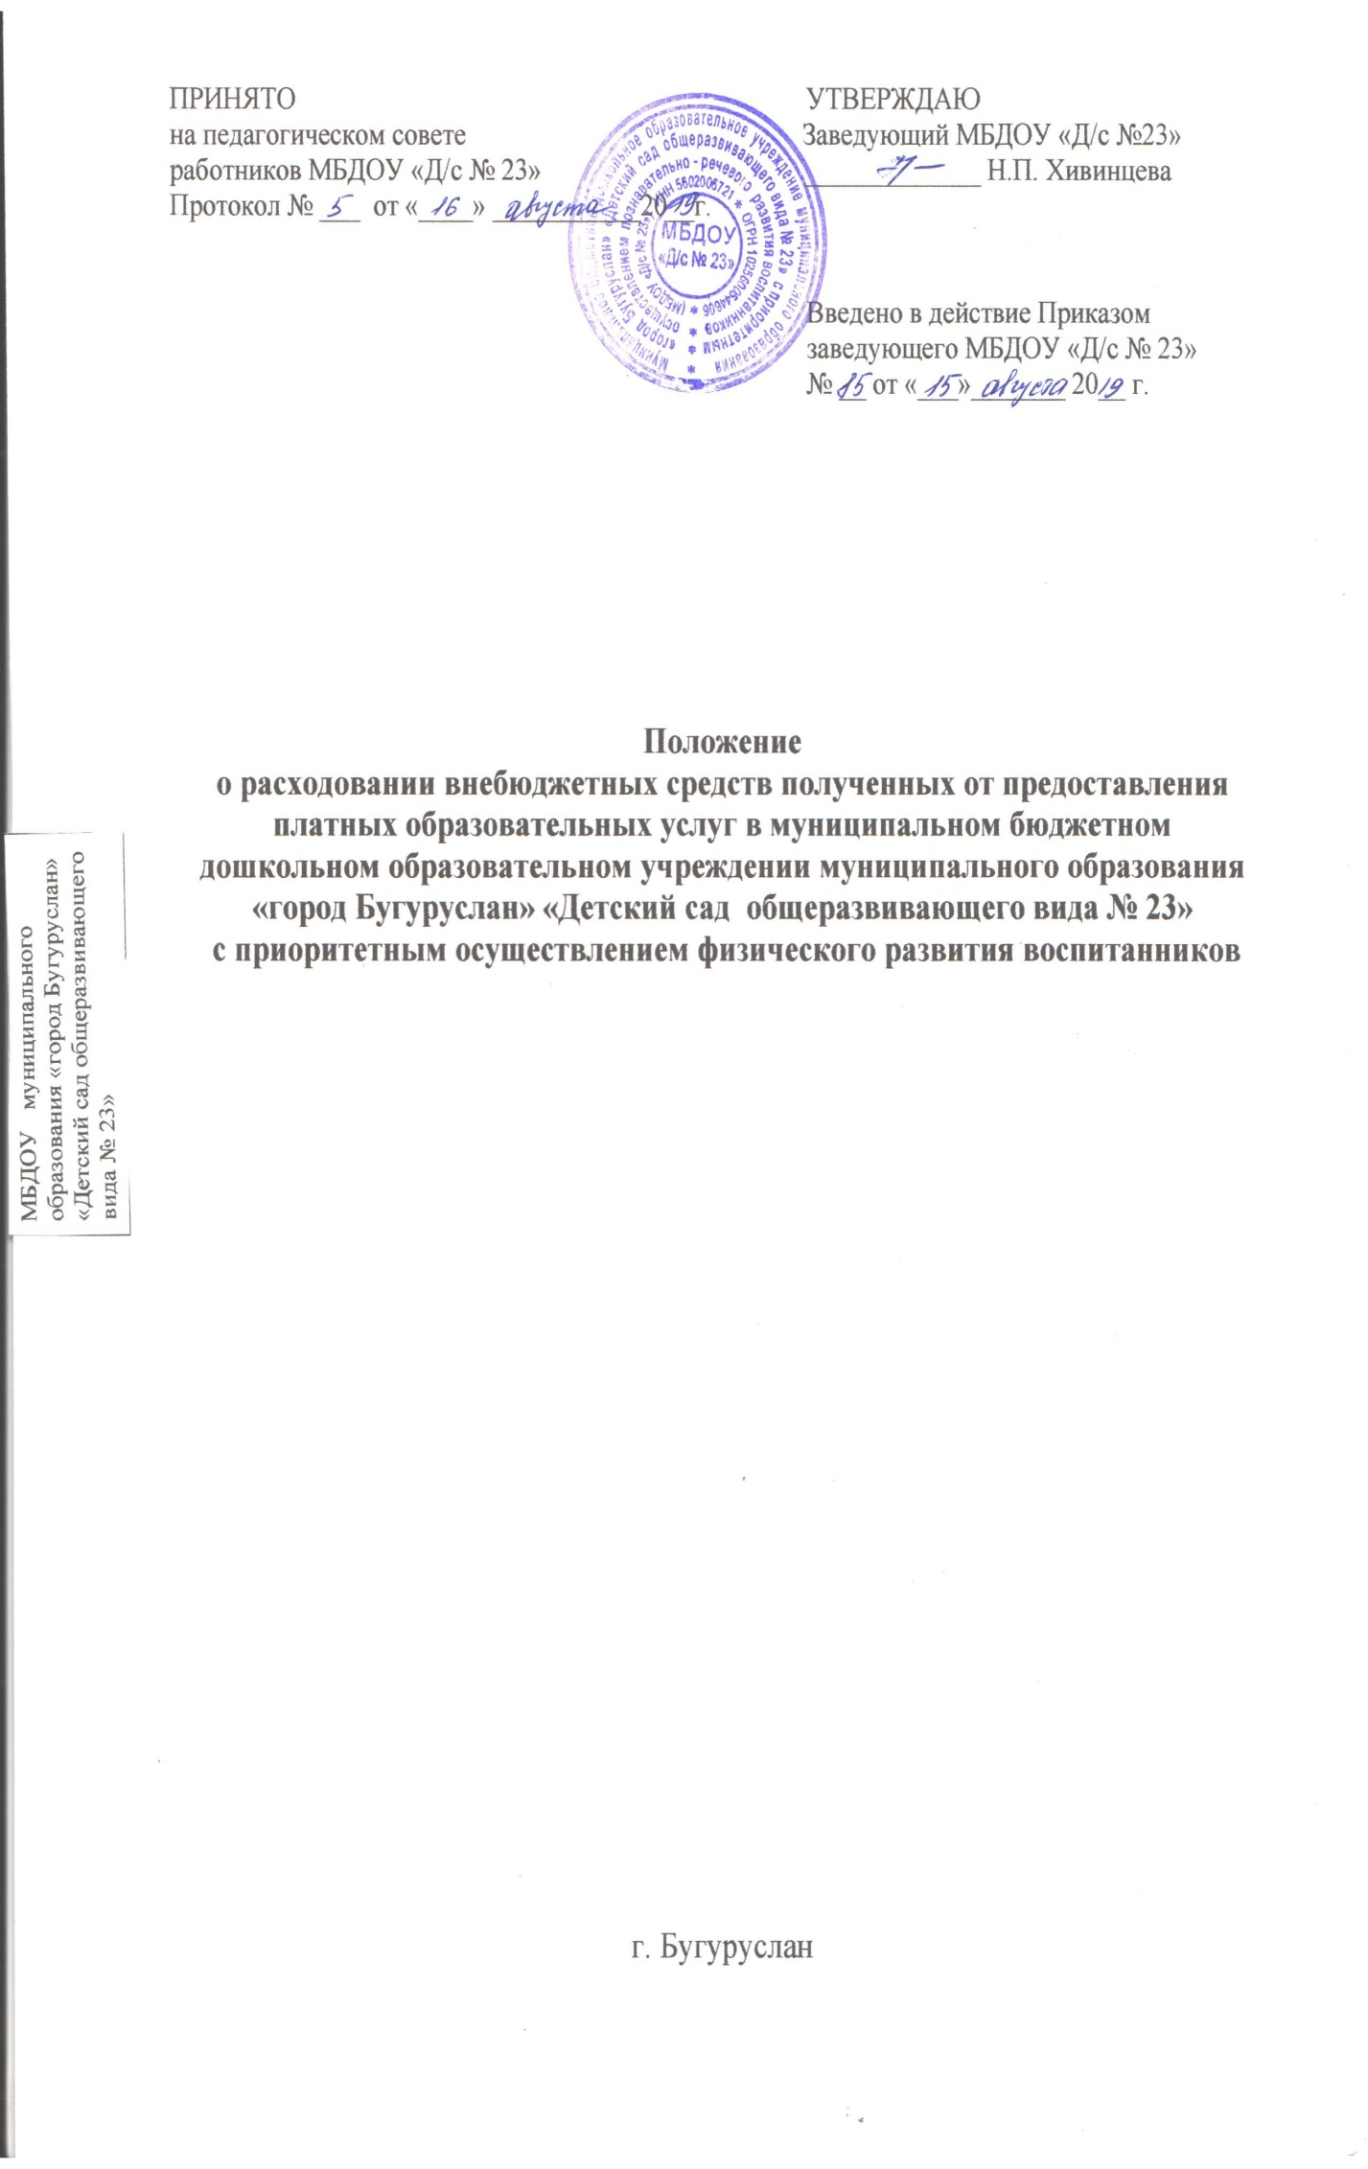
1. Общие положения
1.1. Положение о расходовании внебюджетных средств полученных от предоставления платных образовательных услуг в муниципальном бюджетном дошкольном образовательном учреждении муниципального образования «город Бугуруслан» «Детский сад общеразвивающего вида № 23» с приоритетным осуществлением физического развития воспитанников (далее – Учреждение) разработано в соответствии с Федеральным законом от 29.12.2012 №273-ФЗ «Об образовании в Российской Федерации», Бюджетным кодексом РФ.
1.2. Учреждение вправе привлекать дополнительные финансовые средства, полученные от платных образовательных услуг, предпринимательской деятельности, а также за счет добровольных благотворительных взносов юридически и физических лиц.
1.3. Учреждение вправе использовать дополнительные полученные финансовые средства на функционирование и развитие учреждения, осуществление образовательного процесса, в том числе приобретение предметов хозяйственного пользования, обустройства интерьера. Проведение ремонтных работ, организацию досуга детей, различные виды доплат работникам учреждения и другие нужды.
1.4. Привлечение дополнительных средств, указанных выше, не влечет за собой снижение нормативов и абсолютных размеров его финансирования за счет средств Учредителя.

2. Источники внебюджетных средств
2.1. Источником внебюджетных средств являются средства, полученные от платных образовательных услуг.
3. Порядок расходования внебюджетных средств
3.1. От 30% до 40% составляют расходы на заработную плату:
- оплата труда педагогических работников;
- оплата труда административных работников;
- оплата труда вспомогательного персонала;
- премия;
- региональный коэффициент;
- начисления на заработную плату
3.2. От 5% до 20% составляют расходы на содержание зданий и сооружений:
- частичное возмещение коммунальных услуг;
- иные расходы.
3.3. От 30% до 40% составляют расходы на организацию платных образовательных услуг:
- приобретение учебно-наглядных пособий;
- приобретение канцелярских товаров и расходных материалов;
- оплата по договорам возмездного оказания услуг;
- прочие расходы.
3.5. Расходы на развитие материально-технической базы составляют от 10% до 20% (после уплаты соответствующих налогов, в том числе налогов на прибыль):
- текущий ремонт;
- приобретение оборудования;
- пени, штрафы и другие санкции.

4. Контроль за расходованием внебюджетных средств
4.1. Родительский комитет Учреждения в соответствии с Положением о расходовании внебюджетных средств, полученных от предоставления платных образовательных услуг в МБОУ «Д/с №23» призван контролировать поступление и расходование внебюджетных средств.
4.2. Полномочия членов Родительского комитета на период подготовки отчета соответствуют полномочиям членов ревизионной комиссии.
4.3. Члены Родительского комитета обязаны:
-проанализировать первичную документацию по учету и поступлению внебюджетных средств;
- проконтролировать соответствие использования внебюджетных средств Положению о расходовании внебюджетных средств. Полученных от предоставления платных образовательных услуг в МБДОУ «Д/с №23».
4.4 Заведующий обязан предоставить необходимую документацию членам родительского комитета для проведения ревизии.
4.5. Результат работы комиссии необходимо вынести на заседание Родительского комитета ДОУ.
4.6. Родительский комитет ДОУ отчитывается о привлечении и использовании внебюджетных средств. Протокол заседания Родительского комитета ведется и хранится в установленном порядке.

